RoboMaster研发机械实习生简历补充模版

你所填写的信息会受到严格保密，但是会经过查抄袭的程序，而且会影响甄选结果
1、请描述一个靠自己的驱动力推动完成的引以为傲的任务或者项目（不局限于技术任务）*
2、介绍一下你了解的某项可以称之为“人类技术结晶”的技术，为什么这么说？*
3、在学习或参加项目时，你遇到的最感兴趣或最难攻克的技术难题是什么？你花了多少时间解决这个难题？请描述一下解决过程。*
4、在RoboMaster机器人上需要安装一个弹仓，尺寸为200mmx100mmx100mm，
安装空间为400mmx150mmx200mm，弹仓安装在正中心位置。请设计几种纯机械的弹仓快拆方案，可允许离开底面若干厘米容纳快拆机构。
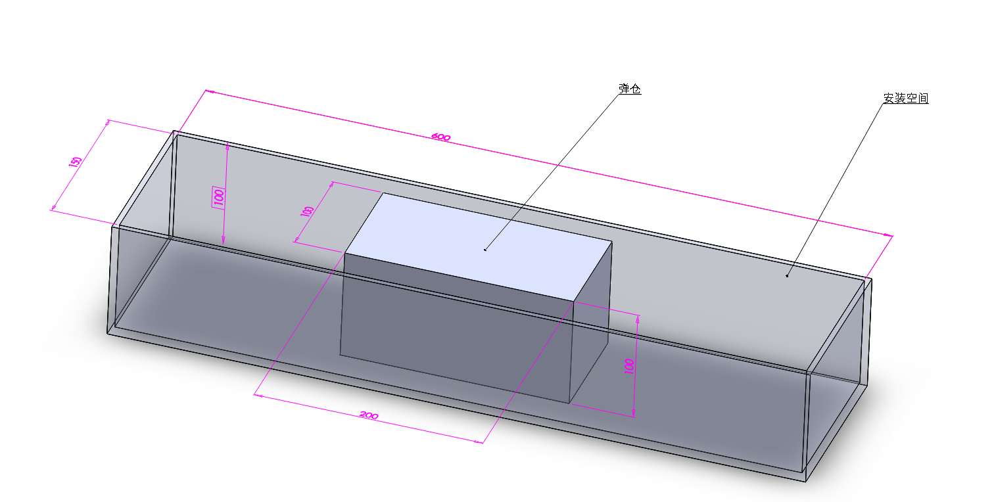
5、一台重20kg的麦克纳姆轮底盘机器人，四轮独立驱动，整机长度为400mm。麦克纳姆轮直径为150mm，小滚子对地面的摩擦系数为0.7，现有一个坡面长3米，角度为20度。求从坡底加速前进到坡顶的快时间，以及满足这个条件的最小电机扭矩。如果选用RoboMasterM3508电机，保证最短时间的情况下，最大可载重多少。可用笔算或者编写程序计算，并描述详细过程。
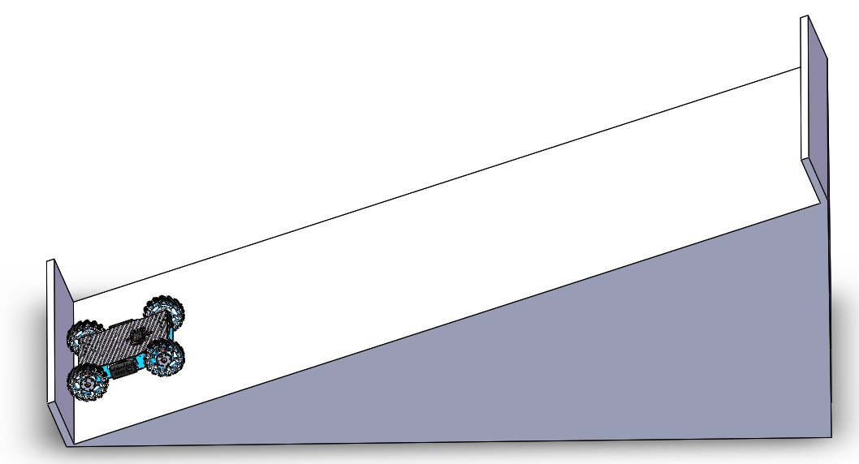
6、一款不倒摩托车http://litmotors.com/c1/，请通过机械、电控等方面解释它不倒的原理。

